

Приходит к отцу молодая девушка и говорит:
— Отец, я устала, у меня такая тяжелая жизнь, такие трудности и проблемы, я все время плыву против течения, у меня нет
больше сил... Что мне делать?
Отец вместо ответа поставил на огонь три одинаковые кастрюли с водой, в одну бросил морковь, в другую положил яйцо, а в третью насыпал зерна кофе. Через некоторое время он вынул из воды морковь и яйцо и налил в чашку кофе из третьей кастрюли.
- Что изменилось? — спросил он свою дочь.
- Яйцо и морковь сварились, а зерна кофе окрасили воду, — ответила она.
- Нет, дочь моя, это лишь поверхностный взгляд на вещи. Посмотри: твердая
морковь, побывав в кипятке, стала мягкой и податливой. Хрупкое и жидкое яйцо стало твердым. Внешне они не изменились, они лишь изменили свою структуру под воздействием одинаковых неблагоприятных обстоятельств — кипятка.
- А кофе? — спросила дочь
- О! Это самое интересное! Зерна кофе не растворились в новой враждебной среде и при этом изменили ее — превратили кипяток в великолепный ароматный напиток. Есть особые люди, которые, оставаясь собой, изменяют сами обстоятельства и превращают их в нечто новое и прекрасное, извлекая пользу и знания из ситуации...



Оптимистично и весело смотреть на мир и быть в нем активным — это, пожалуй, главное правило, соблюдая которое, можно с легкость преодолеть любую жизненную трудность.

Полезно знать, что…
Если я не могу изменить трудную для меня ситуацию, то для предупреждения стресса необходимо изменить мое отношение к ней.
На земле сейчас живут сотни миллионов людей, которые, попав в мое нынешнее положение, посчитали бы себя на вершине счастья. Надо помнить об этом.

Полезно периодически вспоминать, что без многого из того, чего вы добиваетесь, вполне можно жить. Жить нужно по способностям и средствам. При этом помнить, что черная полоса жизни не длится вечно. День, когда вы почувствуете себя значительно лучше, обязательно настанет. Смысл жизни не исчез.

Научиться без каких-либо условий понимать, а лучше уважать или любить всех, начиная с себя.

По возможности радуйте себя тем, что способно вас порадовать. Может быть, это будет хорошая книга или шоколад или прогулка на свежем воздухе. Вспомните и прочувствуйте ваши прежние ощущения от этих приятных вещей.





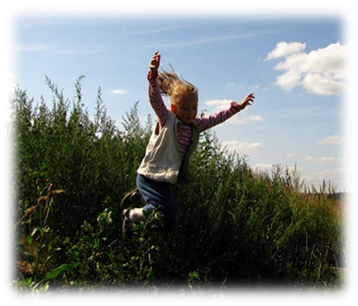

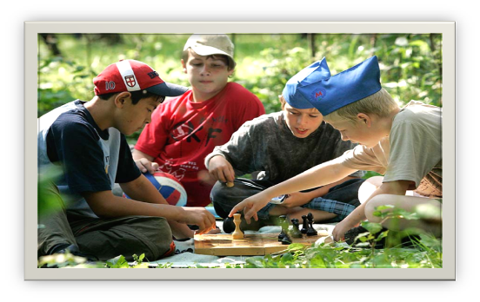

Чаще общайтесь с людьми, которые вас любят: членами семьи, родственниками, друзьями. Попросите их при случае рассказать о том, что им нравится в вас больше всего. Примите сказанное с удовольствием. Смотрите смешные фильмы и читайте смешные книги. Попробуйте посмеяться над своими мрачными мыслями, над плохим настроением.



Не стоит слишком увязать в воспоминаниях о прошлом. Его уже нет, и в нем ничего не изменишь. Не нужно погружаться слишком в мечты о будущем. Его еще нет. Надо научиться жить сегодня и своевременно решать возникшие проблемы самому или с помощью других людей, которые могут помочь вам и подержать в трудную минуту.



Откладывание возникающих проблем только усиливает стресс и депрессию. Решение проблемы укрепляет уверенность в своих силах, уважение к себе и вызывает радостное чувство. Счастливая жизнь — это не
отсутствие проблем, а их успешное преодоление.

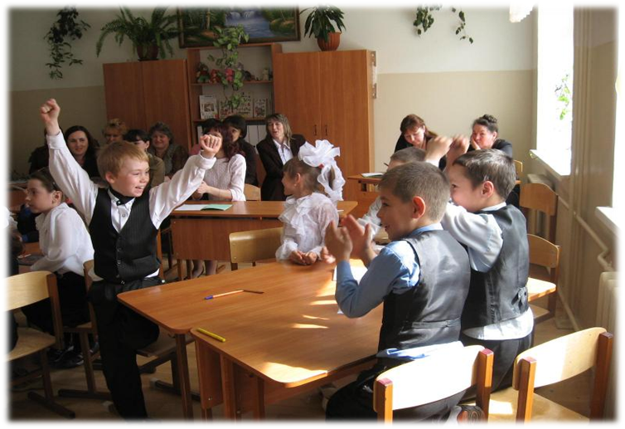

Полезно знать, что абсолютно все трудности, которые у нас возникают, уже были миллионы раз у людей, живших ранее. Они их как-то преодолели. Значит, преодолеем и мы!

Знайте, что АЛЛАх никогда не пошлет человеку испытания выше той меры, которую он может вынести.

